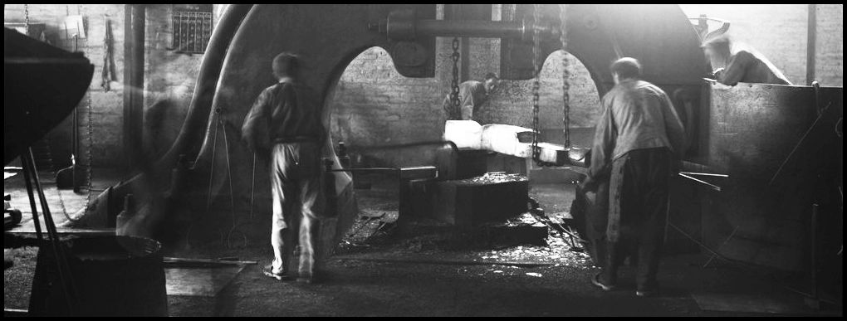

**61. seminář z dějin hutní výroby**

**středa 4. prosince 2024**

**Národní technické muzeum v Praze**

**Seminář proběhne v kinosále Národního technického muzea.**

**Program:**

**9:00 – 9:30** Registrace účastníků (vestibul NTM před kinosálem)

*Účastnický poplatek: 50 Kč*

*Přednášející, studenti a důchodci bez poplatku*

**9:30 – 9:45** *Zahájení a informace k průběhu semináře*

**9:45 – 10:10**

**Antonín Mores, doc. Ing. CSc**

**Výroba odlitků ze slitin železa po roce 1989- slévárny oceli a slévárny litiny.**

Po roku 1989 nastaly změny v množství vyráběných odlitků ze slitin železa. Poklesla výroba ocelových odlitků a odlitků z litiny s lupínkovým grafitem. (šedá litina). Hlavním důvodem u ocelových odlitků je náhrada za odlitky z litiny s kuličkovým grafitem (tvárná litina) a náhrada za svařence. U litiny s lupínkovým grafitem došlo k výrazné náhradě za slitiny hliníku, hlavně u automobilového průmyslu a za plastické hmoty. Z hlediska energetické náročnosti se přestala vyrábět temperovaná litina. Přesto ČR svou výrobou odlitků ze slitin železa 200 000- 250 000 t/rok zůstává v evropském měřítku na úrovni srovnatelných vyspělých evropských zemí. V současnosti ocelové odlitky vyrábí 20 sléváren, litinové odlitky 46 sléváren. U ocelových odlitků se výrazně zvyšuje podíl legovaných materiálů. V příspěvku budou ukázány seznamy současných sléváren oceli a sléváren litiny a podána charakteristika těchto sléváren. Rovněž bude uveden přehled výroby v ČR v jednotlivých letech.

**10:10 – 10:35**

**Roman Kocina**

**Výroba kopie nýtovaných van na vodu k lokomotivě č. 210.001**

Prezentace se zaměří na výrobu dvou nýtovaných van na vodu pro parní lokomotivu č. 210.001 ze sbírek Národního technického muzea, včetně použitých technologií a jejich významu pro fungování lokomotivy.

**10:35 – 11:00**

**Jindřich Hubka Ing. CSc**

**Křivoklátské železo pro stavbu koněspřežné železnice Praha – Lány**

Předkládaný příspěvek ve zkratce shrnuje části ze tří obsáhlejších referátů s názvy „Čtrnáct nálezů z trasy koněspřežné železnice Praha-Lány“ „Koněspřežná železnice Praha-Lány“ a „Křivoklátské železo pro stavbu koněspřežné železnice Praha-Lány“, které vznikly v uplynulých 4 letech. Každý z referátů obsahuje podrobné staré mapy, ilustrace a citace z technické literatury vydané převážně v 19.století. Referáty jsou doplněny vlastními fotografiemi, které ukazují současný stav lokalit. Rozsah tří referátů je v součtu 319 stran A4, kde text doplňuje celkem 1205 výkresů, snímků a obrázků. Cílem naší zvídavosti bylo zjistit co možná podrobně tehdejší postupy při výrobě surového a kujného železa, dále vzory, podle kterých byly nálezy železných předmětů z trasy koněspřežky vyrobeny. Rakovnické muzeum bylo o nálezech informováno, všechny nálezy byly předány v roce 2023 darovací smlouvou do depozitáře. Všechny tři referáty jsou zájemcům volně k dispozici a sice stažením ve formátu PDF z webové stránky [www.ah490.eu](http://www.ah490.eu)

**11:00 – 11:30**

**Přestávka na čaj/kávu, volná diskuse.**

**11:30 – 11:55**

**Zdeněk Vaindl**

**Restaurování unikátního dřevěného dmychadla pro dřevouhelné vysoké pecen a jeho opětovného zprovoznění na Vodním hamru v Dobřívě.**

Při revitalizaci NKP Vodního hamru v Dobřívě v roce 2022, bylo zrestaurováno a znovu zprovozněno unikátní dřevěné dmychadlo z roku 1873. Provedení a způsob řešení celého problému tohoto jedinečného technického a funkčního zařízení u nás s odkazem na obdobná dmychadla ze 17. století, které sloužila k přivádění větru do dřevouhelných vysokých pecí, dává nahlédnout do způsobu výroby v bývalých hutních provozech.

Součástí referátu je i odkaz na původní projekt a návrh bývalého pracovníka NTM Ing. Zdeňka Rasla s realizací zkujňovací výhně a restaurovaného dřevěného dmychadla v objektu Hamru v Dobřívě.

**11:55 – 12:20**

**Petr Koldoušek Ing., Jiří Cígler**

**Ověření technologického postupu výroby svářkové oceli v prostorách MTN Vodní hamr Dobřív.**

V rámci pravidelných technologických dní jsme se v roce 2024 pokoušeli o výrobu svářkové oceli podle krátkého filmu z roku 1956 „Poslední hamry a hamerníci“. Pokus zároveň byl spojen i s prověrkou strojního zařízení hamru za účelem ověření správné funkčnosti vystavovaných exponátů.

**12:20 – 12:45**

**Mgr. Ondřej Merta**

**Raně středověké železářství v Moravském krasu**

Poslední řádný archeologický výzkum raně středověkého železářského pracoviště v Moravském krasu proběhl v letech 1995/96. Ve stejném období započala tradice experimentálních a ukázkových taveb v replikách raně středověkých železářských pecí pořádaných Technickým muzeem v Brně trvající dodnes. V posledních letech muzeum ve spolupráci s Archeologickým ústavem AVČR v Brně opět započalo s terénním průzkumem krajiny střední části Moravského krasu ve spojitosti s relikty středověkého železářství. Příspěvek si klade za cíl představení nově získaných poznatků.

**12:45 – 13:30**

**Viktor Mácha**

**Dokumentace industriálního dědictví**

Levná čínská ocel, politicky motivovaná touha po zelenějších kontinentech i převratné pokroky technologií výroby posledních let mění náš svět k nepoznání. Průmyslová revoluce skončila a dinosauři v podobě majestátních vysokých pecí a kovově vrzajících těžních věží jsou před vyhynutím. S postupným útlumem průmyslu nám před očima mizí i podstatná součást kultury, která spoluutvářela celé 20. století.

**Viktor Mácha** (1984) pochází z Prahy, kde také vystudoval teologii a religionistiku na Univerzitě Karlově. Od roku 2006 na své vlastní náklady cestuje po světě a dokumentuje závody těžkého průmyslu, jakými jsou železárny, ocelárny, válcovny, kovárny, slévárny, nebo koksovny. Jeho archiv v současné době tvoří několik stovek hutí od Chile, přes pohoří Ural po Nový Zéland.

Jeho fotografie si za cíl kladou jediné – objektivní dokumentaci krásy těžkého průmyslu a nenávratně mizejících technologických procesů spjatých s výrobou a zpracováním kovů. Je totiž možné, že naše generace bude jednou z posledních, která tento fascinující svět temně dunících továrních hal na vlastní kůži pocítí.

[**www.viktormacha.com**](http://www.viktormacha.com)

**13:30 – 13:55**

**Michal Plavec**

**Šternberská železárna v Darové na přelomu 18. a 19. století**

Bratři Jáchym a Kašpar Maria ze Šternberka se nezabývali pouze hornickou činností na radnickém panství, ale v Darové na břehu řeky Berounky postavili také železárnu. Jáchym ze Šternberka se dokonce přel s úředníky plzeňského kraje, neboť mu nechtěli na počátku 19. století postavit další hutní věž. Šternberkové v této železárně vyráběli surové železo a litinu.

